**MİLLİ MÜCADELE Test -2-**

**[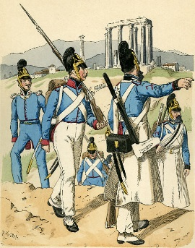](https://www.google.com/url?sa=i&rct=j&q=&esrc=s&source=images&cd=&cad=rja&uact=8&ved=2ahUKEwi9xZa3m4bfAhWKLlAKHdeKALcQjRx6BAgBEAU&url=https://www.mwme.eu/essays/bavarian-greece/Haggenmueller_Intro/index.html&psig=AOvVaw1I9BeCzlMBgnaiaXlGhvWJ&ust=1544014239850247)1-** **İzmir, Mustafa Kemal’ in Samsun’a ayak basmasından 4 gün önce Yunan işgaline uğradığına göre İzmir hangi tarihte işgal edilmiştir ?**

**A.** 19 Mayıs 1923**B.** 23 Mayıs 1919**C.** 15 Mayıs 1919**D.** 19 Mayıs 1915

**2-** **Aşağıdaki savaşlardan hangi ikisi Milli Mücadele Dönemi** **dışında kalmaktadır ?**

**A.** Trablusgarp – Çanakkale

**B.** Çanakkale – Kurtuluş Savaşı

**C.** Sakarya – Trablusgarp             
**D.** Başkomutanlık Meydan Muharebesi – Sakarya

**3- Milli Mücadele Dönemi’ nde ilk açılan cephe aşağıdakilerden hangisidir ?**

[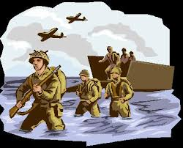](http://www.google.com/url?sa=i&rct=j&q=&esrc=s&source=images&cd=&cad=rja&uact=8&ved=2ahUKEwjk3Mi5mobfAhWLZVAKHcHwBE4QjRx6BAgBEAU&url=http://mzayat.com/singlec/4042053.html&psig=AOvVaw0D4_qC9-kyyTtVLrj0h3bX&ust=1544013852287557)

**A.** Çanakkale Cephesi

**B.** Doğu Cephesi

**C.** Batı Cephesi

**D.** Güney Cephesi

[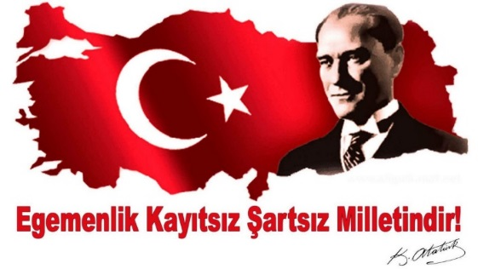](https://www.google.com/url?sa=i&rct=j&q=&esrc=s&source=images&cd=&cad=rja&uact=8&ved=2ahUKEwiRysC-nobfAhVSK1AKHVBhCJIQjRx6BAgBEAU&url=https://www.flickr.com/photos/aligulkanat/35094945524/&psig=AOvVaw3U1IxAme9KPbEmK70W2Wc2&ust=1544015057263407)

**4- Egemenliğin kayıtsız şartsız millete ait olduğu aşağıdaki olayların hangisiyle kabul edilmiştir ?**

**A.** Mustafa Kemal’ in Samsun’ a çıkmasıyla

**B.** Kurtuluş Savaşı’ nın kazanılmasıyla

**C.** Erzurum Kongresi’ nin yapılmasıyla

**D.** TBMM’ nin açılmasıyla

**5-** **Önceleri İttifak Devletleri arasında yer alırken daha sonra taraf değiştirerek İtilaf Devletleri yanında yer alan devlet aşağıdakilerden** **hangisidir ?**

**A.** Fransa **B.** Rusya

**C.** İtalya **D.** İngiltere

[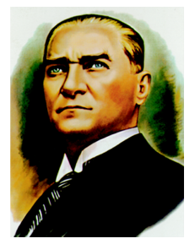](http://www.google.com/url?sa=i&rct=j&q=&esrc=s&source=images&cd=&cad=rja&uact=8&ved=2ahUKEwjc_6mRoIbfAhXJJ1AKHek5CToQjRx6BAgBEAU&url=http://www.esenbayrak.com/urunler/ataturk-posteri-e-serisi--35.html&psig=AOvVaw0gdxa9JOoHg0QtObMNv2L8&ust=1544015476069155)

**6-** **Mustafa Kemal Atatürk**

**önce genelgeler**

**yayımlayarak halkı**

**bilinçlendirmiş**

**ardından düzenlediği**

**kongrelerle birlik ve**

**beraberliği sağlamıştır. Daha sonra TBMM’ yi açmış ve düşmanı yurttan atmıştır.**

**Buna göre Millî Mücadele’ nin kazanılmasında Atatürk’ün hangi kişilik özelliği üzerinde durulmuştur ?**

**A.** Planlı ve programlı davranması

**B.** Açık sözlülüğü

**C.** Gerçekçi ve azimli oluşu

**D.** Barışseverliği

**7-**

**1. Türk halkı 1. Dünya Savaşı’ ndan yeni çıkmıştır.  
2. Halkın ekonomik durumu ve maneviyatı çok yüksektir.**

**3. Ülkenin sanayi ve ekonomisi yetersizdir.**

**4. Türkler, zafere ulaşacaklarına asla inanamamışlardır.**

**Yukarıdaki ifadelerden hangileri Millî Mücadele döneminde ülkemizin içinde bulunduğu durumu anlatmaktadır ?**

**A.** 1 ve 2 **B.** 2 ve 3

**C.** 1 ve 3 **D.** 2 ve 4

**8-** **I. ( … ) → Yunanlılarla savaşıldı.**

**II. ( … ) → Ermenilerle savaşıldı.**

**III. ( … ) → Fransızlarla savaşıldı**.

**Yukarıda verilen cephelerin doğru eşleştirmesi hangisidir ?**

**A.** I. Güney – II. Batı – III. Doğu

**B.** I. Batı – II. Güney – III. Doğu

**C.** I. Batı – II. Doğu – III. Güney

**D.** I. Doğu – II. Batı – III. Güney

**9-**

**Osmanlı Devletinin kaybettiği ve sonunda “Uşi Antlaşması” nın” imzalandığı savaş hangisidir ?**



**A.** I. Dünya Savaşı

**B.** Balkan Savaşı

**C.** Trablusgarp Savaşı

**D.** Kütahya – Eskişehir Savaşı

**10-**

**Milli Mücadele döneminde Türk ordusu, Doğu cephesinde kimlerle savaşmıştır ?**

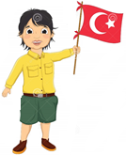

**A.** Ermenilerle

**B.** İngilizlerle

**C.** Fransızlarla

**D.** Yunanlılarla

**11- “Milli Mücadele döneminin en önemli savaşların yapıldığı cephe olup bu cephede Yunanlılarla savaşılmıştır.”**

**Buna göre yukarıda anlatılan cephe aşağıdakilerden hangisidir ?**

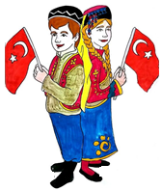

**A.** Kuzey Cephesi

**B.** Güney Cephesi

**C.** Doğu Cephesi

**D.** Batı Cephesi

**Eğitimhane.Com**

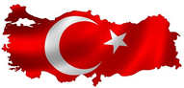**12- Milli Mücadele**

**sırasında Türk**

**ordusunun**

**düşmanları**

**yurdumuzdan tamamen atmak için taarruza (hücuma) geçtiği savaş aşağıdakilerden hangisidir ?**

**A.** 1. İnönü Savaşı

**B.** 2. İnönü Savaşı

**C.** Sakarya Meydan Savaşı

**D.** Başkumandanlık Meydan Savaşı

[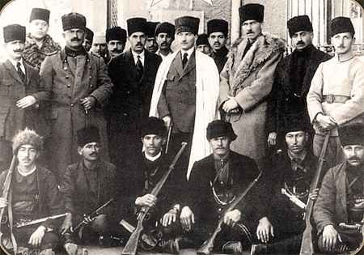](https://www.google.com/url?sa=i&rct=j&q=&esrc=s&source=images&cd=&cad=rja&uact=8&ved=2ahUKEwiUp5m1sYbfAhWPmbQKHT8SAEsQjRx6BAgBEAU&url=https://www.pinterest.com/pin/495677502717610287/&psig=AOvVaw0WP_UUhNyyaj45DjCQqAqw&ust=1544020080399103)

**13-**

**Mustafa Kemal ve arkadaşlarının tanımadığı anlaşma aşağıdakilerden hangisidir ?**

**A.** Mondros Ateşkes Anlaşması

**B.** Gümrü Barış Anlaşması

**C.** Ankara Anlaşması

**D.** Mudanya Anlaşması

**14-** **Kurtuluş Savaşı’ nda, Kuva – yı Milliye birliklerinin Fransızlarla savaşarak, Fransızlara geri çekilmek zorunda bıraktıkları cephe aşağıdakilerden hangisidir ?**

**A.** Kuzey Cephesi **B.** Güney Cephesi

**C.** Doğu Cephesi **D.** Batı Cephesi

**15- Mustafa Kemal Paşa’ ya hangi savaştan sonra “Gazilik” ünvanı ve “Mareşallik” rütbesi verilmiştir ?**

**A.** I. İnönü Savaşı **B.** II. İnönü Savaşı

**C.** Sakarya Savaşı **D.** Büyük Taarruz